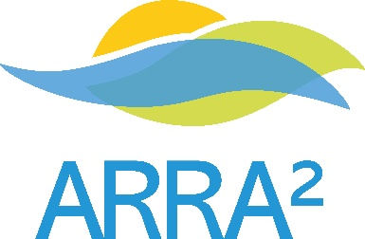
Appel à cotisation
Personne Physique

☐ Salarié, en activité 40 €
☐ Chômeur, étudiant, retraité 15 €
☐ Donateur bienfaiteur €

Coordonnées : ☐ professionnelles ☐ personnelles

NOM Prénom :
Fonction (ou statut) :
Structure* :
* si adresse professionnelle
Adresse postale* :
* de la structure, si adresse professionnelle
Code postal : Ville :
Téléphone : Fax :
Adresse mél :

Mode de règlement :
☐ Chèque à l’ordre de « Rivière Rhône Alpes Auvergne » ☐ Je paye par mandat administratif :
☐ Paiement en ligne sur HelloAsso Siret :
☐ Virement sur le compte ci-dessous : Engagement Chorus Pro :

SIRET : 44050279700044
Domiciliation | Établissement | Guichet | N° de compte | Clé RIP
Crédit Coopératif | 42559 | 10000 | 08013624179 | 83
IBAN : FR76 4255 9100 0008 0136 2417 983 |  |  | BIC : CCOPFRPPXXX
À renvoyer complété par courrier à :
Association Rivière Rhône Alpes Auvergne > 27 rue Nicolas Chorier > 38000 Grenoble
Ou par mél à : arraa@arraa.org

Votre adhésion vous sera confirmée par mél à réception du règlement.
Vous pouvez créer un compte utilisateur sur www.arraa.org. Pensez à nous demander de vous attribuer les droits réservés aux adhérents si vous n’arrivez pas à accéder aux espaces réservés !

